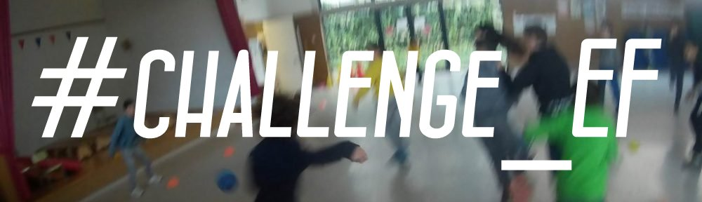
Títol del repte

 | Gens | Una mica | Bastant | Molt
Dificultat del repte

Perillositat del repte

Originalitat del repte

Quins aspectes relacionats amb l’EF es treballen en aquest repte?

Teniu alguna proposta per fer que aquest repte sigui millor?

